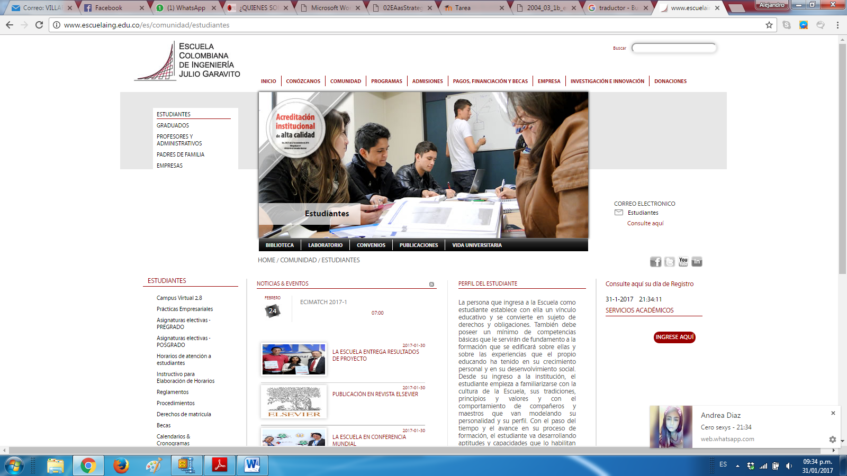

**ESCUELA COLOMBIANA DE INGENIERIA JULIO GARAVITO**

**EXPLICACION MODELOS OPERACIONALES ACTUAL Y FUTURO  
ARQUITECTURA EMPRESARIAL  
PROFESOR: DANIEL BENAVIDES**

**DANILO ALEJANDRO VILLARRAGA GUERRERO  
MANUEL FELIPE SANCHEZ R**

**GABRIEL PEÑA NIVIA**

**BOGOTA D.C  
02 DE FEBRERO DE 2017**

**INTRODUCCION**

A continuación se presenta un artículo con el fin de describir y explicar de la mejor manera los modelos operacionales actuales y futuros de la empresa tecnológica APRsolutions, quienes tienen como misión: “Somos una empresa dedicada a la administración, desarrollo e implementación de soluciones de servicio al cliente, mediante el diseño y la operación de máquinas inteligentes dentro o fuera de las empresas; enfocados en evaluar, diseñar y poner en práctica soluciones de la relación de los clientes internos con la compañía.” (APRsolutions), esta empresa se ha prestado para brindarnos la información necesaria para construir el modelo operacional y está dispuesto a guiarnos en todo el proceso, por otro lado, nosotros propondremos un modelo operacional futuro alineado con la visión que ellos tienen.

**MODELO OPERACIONAL ACTUAL**

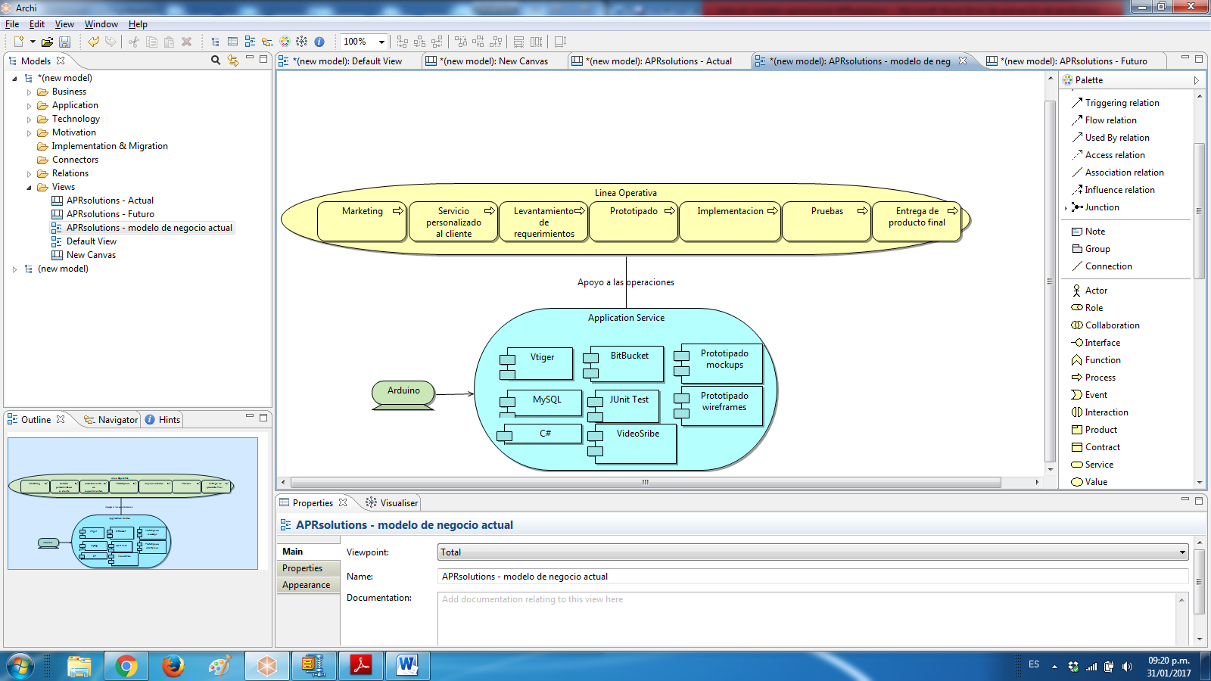

* Marketing: todo proyecto nace cuando se presenta el interés de un stakeholder en desarrollar un prototipo, un proyecto como un asistente virtual o un proyecto de reconocimiento facial.
* Levantamiento de requerimientos: cuando se cierra el negocio con el cliente, se inicia un proceso de levantamiento de información donde se levantan los requerimientos que el cliente tiene para el desarrollo de los productos en base a sus necesidades.
* Prototipado: se definen cosas como la estructura de la aplicación, los componentes visuales y que periféricos utiliza la aplicación.
* Implementación: consiste en el desarrollo y puesta en marcha del proyecto, con alguna metodología ya sea scrum o cascada, de acuerdo a las expectativas de tiempo acordadas con el cliente.
* Pruebas: (el piloto) es la etapa en donde se prueba el 100% de la aplicación y al culminar esta etapa el producto pasa ya a ser una entrega para el cliente.
* Vtiger: para el respaldo de la información de las bases de datos.
* MySQL: respalda Vtiger y la base de datos local, en la cual queda la copia de todas las iteraciones que hacen los clientes o usuarios en el asistente virtual.
* BitBucket: es un repositorio donde está montado cada asistente virtual, se utiliza para el control de versiones y la implementación.
* JUnit Test: herramienta para realizar pruebas de unidad.
* Arduino: componente electrónico utilizado para la implementación de inteligencia artificial.
* C#: lenguaje de programación donde se codifican los proyectos.
* VideoScribe: motores de video para seguimiento.
* Mockups – wireframes: utilizados para realizar prototipados según el tipo de cliente, ya que muestran experiencias completamente diferentes.

**MODELO OPERACIONAL FUTURO**

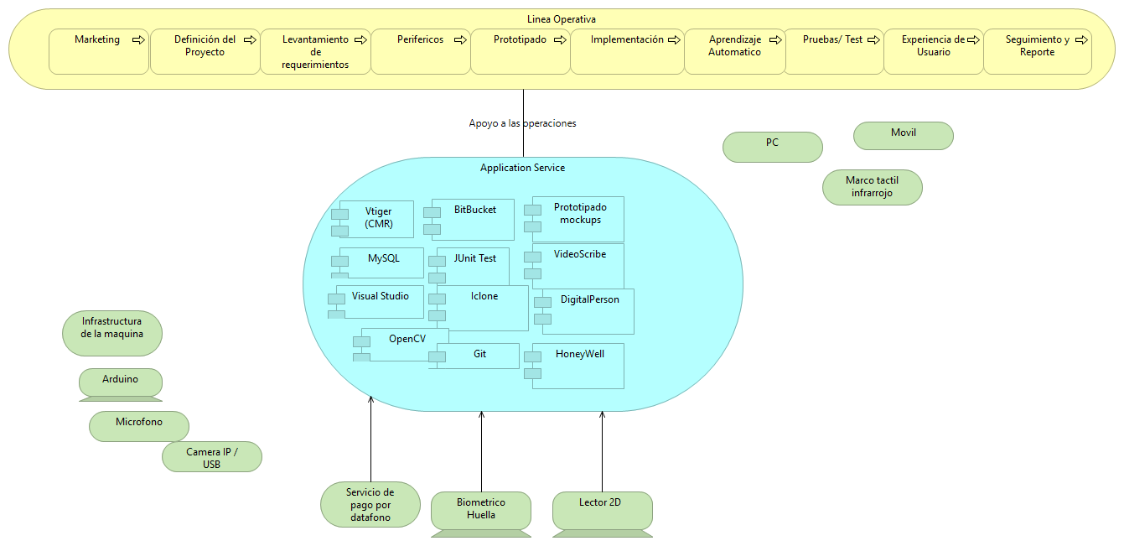

* Periféricos: dispositivos utilizados para la comunicación entre la aplicación y el mundo real.
* Aprendizaje automático: Aplicación inspirada en la forma en que funciona el sistema nervioso biológico, la cual se basa en Las redes de neuronas artificiales que son un paradigma de aprendizaje y procesamiento automático.
* Experiencia de usuario: es un proyecto que está en la capacidad de mostrar información o desplegar información de productos o servicios y de capturar cualquier dato del cliente o prospecto que ayude a la compañía a la consecución de un negocio, mediante el reconocimiento facial y comandos de voz.
* Seguimiento y reporte: se refiere a un acompañamiento que se les realiza a los productos, con el fin de mejoras las aplicaciones, manteniendo un registro de errores y problemas que se presentan en el mundo real.
* Visual Studio: herramienta de desarrollo para la generación de aplicaciones web ASP.NET, Servicios Web XML, aplicaciones de escritorio y aplicaciones móviles. Visual Basic, Visual C# y Visual C++.
* OpenCV: es una librería software open-source de visión artificial y machine learning, provee una infraestructura para aplicaciones de visión artificial y cuenta con una licencia BSD, que permite utilizar y modificar el código de esta comunidad.
* IClone: herramienta que permite, animaciones y renderizado en 3D, a modo de película, esta herramienta cuenta con funciones de animación facial y sincronización de movimiento de los labios.
* Git: herramienta para la eficiencia y la confiabilidad del mantenimiento de versiones de aplicaciones cuando estas tienen gran número de archivos de código fuente.
* DigitalPerson: herramienta periférica que permite el reconocimiento de las huellas dactilares de un usuario, con el fin de aumentar la seguridad de ingreso a una aplicación.
* HoneyWeel: empresa que desarrolla diferentes herramientas de seguridad e infraestructura, que ayudan en los procesos de desarrollo de ingeniería.
* Servicio de pago por datafono: herramienta necesaria en toda organización para facilitar y brindar seguridad a los usuarios cuando realiza el pago.
* Lector 2D: herramienta que reconoce un código de barras de un producto y permite automatizar y agilizar la atención al cliente.

**CONCLUSIONES**

* En el proceso de conocer la empresa, pudimos abrir la mente a nuevas formas de negocio y nuevas tecnologías que se están usando actualmente, como lo es la inteligencia artificial, por otro lado, profundizamos y vimos en la vida real los conceptos que hemos aprendido en clase, encontrando la real utilidad para todos estos conocimientos.

# Bibliografía

APRsolutions. (s.f.). *MARCO FILOSOFICO.*